ĐIỀU KHOẢN THAM CHIẾU

YÊU CẦU NỘP ĐỀ XUẤT - Đánh giá tác động môi trường (ĐTM)
cho Trung tâm bảo tồn các loài nguy cấp tại Vườn quốc gia Bạch Mã trong khuôn khổ dự án Tái thả động vật hoang dã về dãy Trường Sơn (WWF-Việt Nam)

- Giới thiệu chung
Dự án Tái thả động vật hoang dã về dãy Trường Sơn được tài trợ bởi Quỹ Đối tác Hệ sinh thái Quan trọng (CEPF) và được thực hiện bởi WWF-Việt Nam. Thời gian thực hiện Dự án từ tháng 7/2021 - 6/2023. Dự án có mục tiêu xử lý khủng hoảng đào thải ở Khu vực Cảnh quan Trung Trường Sơn của Việt Nam thông qua việc thiết lập cơ sở minh chứng cho cách tiếp cận về tái thả động vật hoang dã đối với các loài động vật đặc hữu nguy cấp đang diễn tiến ở với mật độ thấp. Mục tiêu của dự án nhằm tạo điều kiện và hệ thống hỗ trợ phục hồi (có thể minh chứng được) các loài thú móng guốc, thỏ, gà lôi và rùa ở khu vực Trung Trường Sơn của Việt Nam. Các mục tiêu cụ thể của dự án như sau:
- Mục tiêu 1: Xác định được hai tiểu lưu vực thích hợp cho việc tái nhập (khôi phục quần thể thông qua củng cố) các loài thú móng guốc, thỏ, trĩ và rùa.
- Mục tiêu 2: Thúc đẩy sự phục hồi của các loài thú móng guốc, thỏ, gà lôi và rùa thông qua các hoạt động chăm sóc của con người để cung cấp cho các nỗ lực tái thả.
- Mục tiêu 3: Cung cấp cơ sở cho các nỗ lực phục hồi động vật móng guốc, thỏ, gà lôi và rùa ở hai tiểu lưu vực.
Mục tiêu 2 nêu trên sẽ bao gồm việc xây dựng cho Trung tâm bảo tồn các loài nguy cấp ở khu vực Trung Trường Sơn, cơ sở nhân giống bảo tồn trong Vườn quốc gia Bạch Mã các loài đặc hữu nguy cấp trên cơ sở hợp tác giữa Vườn quốc gia Bạch Mã (VQGBM), WWF-Việt Nam, Chương trình tái thả Rùa Châu Á (ATP) và Vườn thú Wroclaw nhằm đảm bảo các quần thể sinh sản được bảo tồn nhằm tạo nguồn cho việc tái nhập các loài trong tương lai tại khu vực Trung Trường Sơn. Dự án sẽ tài trợ cho việc xây dựng một số công trình chuồng trại (và các giải pháp an ninh và hàng rào liên quan) cho động vật móng guốc (Mang lớn), thỏ (Thỏ vằn Trường Sơn), gà lôi (Crested Argus) và rùa cạn (Bourret's Box Tortoise) (xem phần 2 dưới đây) .
Hoạt động xây dựng Trung tâm giống Bạch Mã dự kiến sẽ được khởi công vào đầu tháng 1/2022. Theo Chính sách an toàn của CEPF và theo các quy định của Việt Nam liên quan tới việc phê duyệt dự án, cần thực hiện và phê duyệt Đánh giá tác động môi trường (ĐTM) trước khi triển khai các hoạt động xây dựng.
WWF-Việt Nam thực hiện việc thuê tuyển Tư vấn để thực hiện ĐTM cho các hạng mục nêu trên. Ngân sách cho hoạt động này được tài trợ từ ngân sách của CEPF và WWF-Việt Nam
- Trung tâm Bảo tồn các loài nguy cấp thuộc Vườn quốc gia Bạch Mã
Nằm ở miền Trung Việt Nam, Vườn Quốc gia Bạch Mã là một phần của Hành lang Trung Trường Sơn được xác định là mục tiêu ưu tiên của CEPF trong hồ sơ Hệ sinh thái Ấn-Miến và được đưa vào danh mục Khu vực Đa dạng Sinh học Trọng điểm (KBA) ưu tiên theo VNM7. Mục tiêu của Vườn là quản lý, bảo vệ, bảo tồn và sử dụng bền vững toàn bộ diện tích rừng và đất rừng được giao quản lý thuộc Vườn Quốc gia Bạch Mã, đáp ứng các yêu cầu về kinh tế, xã hội và môi trường. Vườn quốc gia Bạch Mã thuộc địa giới hành chính của hai tỉnh Thừa Thiên Huế và Quảng Nam tại miền Trung Việt Nam. Vùng đệm của Vườn Quốc gia Bạch Mã bao gồm 15 xã, thị trấn thuộc 3 huyện là Phú Lộc, Nam Đông (tỉnh Thừa Thiên Huế) và Đông Giang (tỉnh Quảng Nam).
Vườn Quốc gia Bạch Mã hiện có Trung tâm cứu hộ, bảo tồn và phát triển sinh vật nằm trong khu dịch vụ - hành chính. Mục tiêu như đã được thể trong Kế hoạch Quản lý Rừng Bền vững (SFMP) của Vườn Quốc gia Bạch Mã, là tăng cường năng lực và chức năng của Vườn Quốc gia Bạch Mã thành trung tâm cứu hộ và phục hồi và xây dựng các cơ sở độc lập cho phép bảo tồn, nhân giống nuôi nhốt tại hiện trường cho các mục đích tái tạo. Trung tâm nhân giống và bảo tồn đã được thiết kế bởi các kiến trúc sư của các vườn thú hàng đầu trên cơ sở các chuyến thăm thực địa trong năm 2019 và đã được nhiều giám đốc vườn thú và các chuyên gia chăn nuôi xem xét. Nguồn vốn đã được đảm bảo phân bổ cho hầu hết các yếu tố cốt lõi của Trung tâm như cơ sở thú y, không gian cách ly và khu vực văn phòng hành chính, bao gồm việc bố trí lại chức năng của các tòa nhà hiện có thay vì xây dựng thêm (Hình 1).
Việc xây dựng thêm các chuồng trại nuôi động vật sẽ được hỗ trợ thông qua khoản tài trợ này của CEPF cho WWF-Việt Nam để cung cấp môi trường sống thích hợp và cho các đơn vị phân loại để sinh sản tại chỗ (xem Hình 2). Các công trình này sẽ được xây dựng trong phân khu Dịch vụ và Hành chính của Vườn, khu vực đã được xác định cho xây dựng các công trình nhằm mục đích quản lý các hoạt động của các khu bảo tồn.
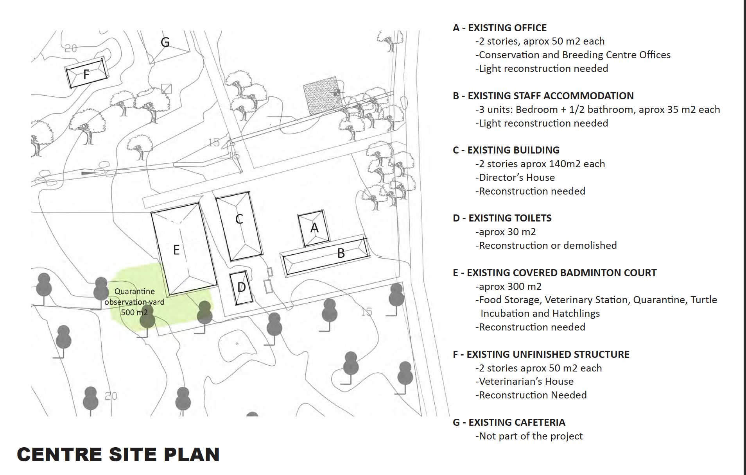
Hình 1. Mặt bằng phân bố lại các công trình hiện có.

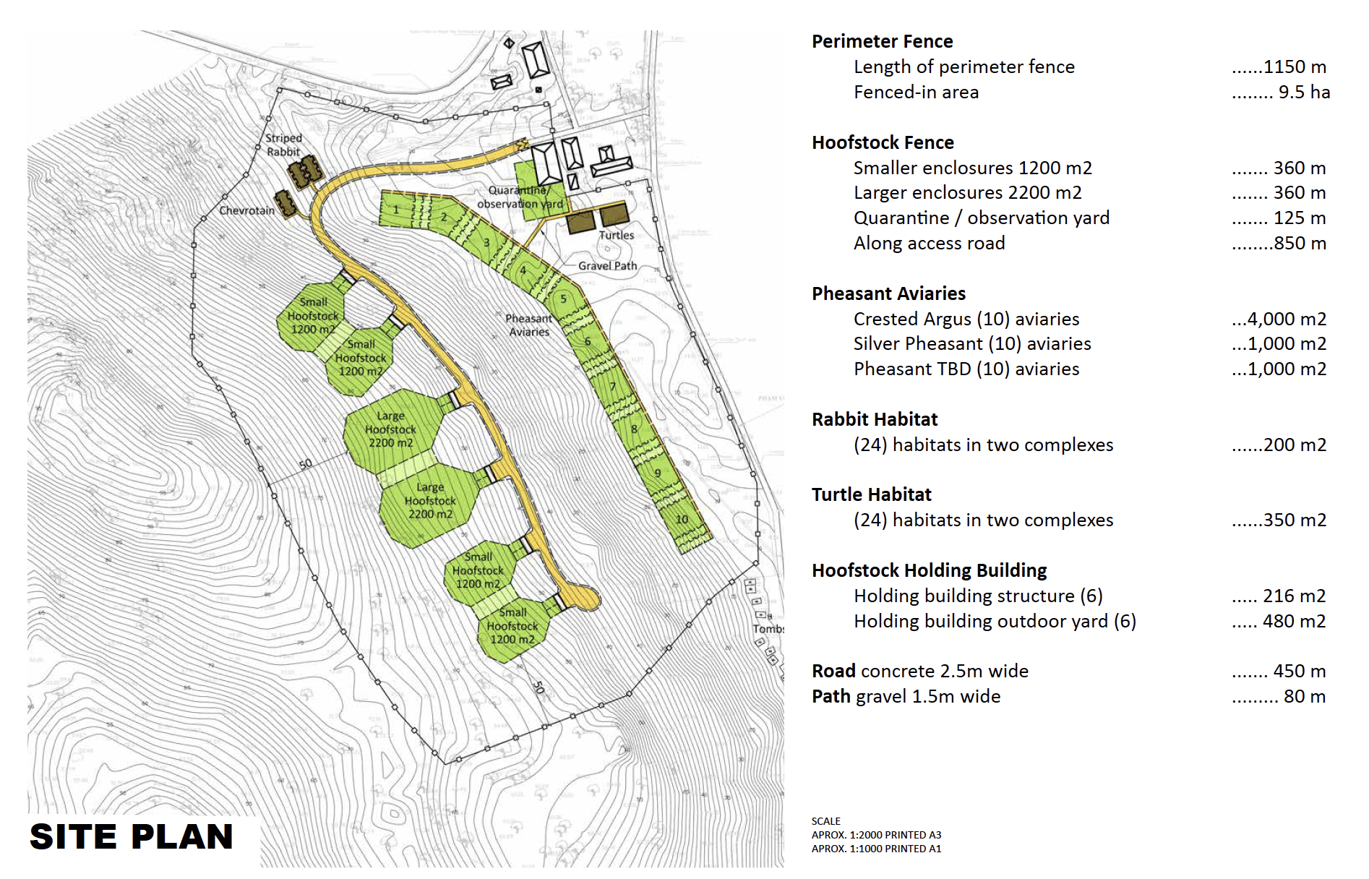
Hình 2. Mặt bằng xây dựng chuồng trại chăn nuôi động vật của dự án.
Các công trình sẽ bao gồm:
- Xây dựng ba khu sinh sống cho động vật móng guốc, mỗi khu có diện tích 1.200m2. Mỗi khu 1.200m2 sẽ được xây dựng với hàng rào cao 2m và được ghép nối khu chuồng trại có diện tích 16m2. Các công trình này sẽ có cổng liên kết rộng 1m.
- Xây dựng tám khu sinh sống cho thỏ, mỗi khu có diện tích 50 m². Mỗi khu sẽ được xây dựng với lề đường xung quanh làm bằng bằng bê tông và rào chắn đào để ngăn thỏ đào để chui ra và / hoặc ngăn động vật ăn thịt đào vào. Mỗi khu sinh sống cho thỏ này sẽ được rào chắn hoàn toàn bằng các tấm lưới Aviary để ngăn chặn việc thỏ thoát ra và / hoặc động vật ăn thịt xâm nhập vào mỗi khu sinh sống của thỏ. Mỗi khu sinh sống cho thỏ này sẽ được kết nối với nhau bằng các cửa có kích thước tương đương kích thước của thỏ và đủ để người quản lý xắp xếp đặt thỏ với nhau mà không cần phải di chuyển chúng.
- Xây dựng tám chuồng chim trĩ, mỗi chuồng rộng 35 m², cao 4,5 m. Mỗi chuồng sẽ được xây dựng với đường bao quanh làm bằng bê tông và rào chắn để ngăn những động vật săn mồi xâm nhập vào chuồng. Chuồng sẽ được rào kín hoàn toàn bằng các tấm lưới Aviary để ngăn việc thoát ra và / hoặc những động vật săn mồi xâm nhập vào môi trường sống của chim. Mỗi chuồng chim sẽ được kết nối với nhau bằng các cửa sổ để cho phép người quản lý di chuyển chim mà không bị hạn chế về mặt vật lý
- Xây dựng hai chuồng nuôi ba ba an toàn, mỗi chuồng rộng 150m2 và chia nhỏ thành 12 ô chuồng nuôi.
Việc xây dựng đường và hàng rào xunh quanh như trong Hình 2 sẽ được thực hiện bằng nguồn vốn của Vườn Quốc gia Bạch Mã
- Các tiêu chuẩn và yêu cầu về an toàn
Việc đánh giá tác động môi trường sẽ tuân thủ theo các chính sách an toàn và tiêu chuẩn của (i) Khung Quản lý Môi trường và Xã hội của CEPF link và Khung An toàn Môi trường và Xã hội (ESSF) của WWF link. Các quy định của Chính phủ Việt Nam về ĐTM và xây dựng cũng được xem xét được áp dụng để thực hiện Nhiệm vụ này.
- Phạm vi của nhiệm vụ
- Rà soát báo cáo dự án và các chính sách và tiêu chuẩn về an toàn
Tư vấn cần thực hiện việc rà soát: (i) tất cả các chính sách và tiêu chuẩn an toàn hiện hành đang áp dụng bởi CEPF, WWF và của Chính phủ Việt Nam; và (ii) tất cả các tài liệu dự án liên quan (có thể bao gồm nghiên cứu khả thi, thiết kế sơ bộ, v.v. theo yêu cầu và do nhà thầu cung cấp.
- Xác định phạm vi đánh giá ĐTM, khảo sát và thu thập dữ liệu nền
Tư vấn cần xác định phạm vi đánh giá ĐTM trước khi thực hiện khảo sát tại hiện trường và thu thập dữ liệu nền. Dữ liệu nền ít nhất phải bao gồm các thông tin như sau
- Hiện trạng môi trường vật lý và tài nguyên sinh vật, khí hậu thủy văn, môi trường không khí, tài nguyên nước mặt, chất lượng nước ngầm, tài nguyên đất và hiện trạng sử dụng đất, đặc điểm địa hình, đặc điểm tài nguyên sinh vật, các công trình nhạy cảm trong khu vực dự án và các vùng lân cận.
- Dữ liệu kinh tế - xã hội bao gồm dân số, lao động, giáo dục, dân tộc, tôn giáo, giới tính, tình hình phát triển kinh tế (nông, lâm, ngư nghiệp, công nghiệp và dịch vụ), thu nhập và sinh kế của người dân địa phương, hiện trạng sử dụng nước và cấp nước, và hiện trạng sức khỏe và vệ sinh cộng đồng
- Nguồn vật liệu cho xây dựng và san lấp và bãi đổ vật liệu xây dựng phế thải
- Phân tích các phương án / giải pháp thay thế
Tư vấn sẽ phân tích các tác động tích cực và tiêu cực đến các khía cạnh môi trường và xã hội của các phương án / giải pháp thay thế khác nhau.
- Xác định nguồn tác động, đối tượng tác động và tác động môi trường
Tư vấn sẽ xác định các nguồn tác động và các đối tượng bị ảnh hưởng liên quan đến công trình xây dựng trong giai đoạn chuẩn bị, xây dựng và vận hành, và những nguồn tác động đó ít nhất bao gồm các nội dung sau:
- Tác động đến giải phóng mặt bằng, tái định cư và hạn chế tiếp cận.
- Ảnh hưởng đến kinh tế - xã hội và các hoạt động sản xuất, sinh kế.
- Tác động đến sức khỏe cộng đồng và các biện pháp giảm thiểu.
- Ảnh hưởng đến sức khỏe cộng đồng.
- Ảnh hưởng đến điều kiện y tế cộng đồng.
- Tác động đến dòng lao động.
- Tác động tiềm tàng đến lợi ích môi trường và xã hội.
- Rủi ro xã hội.
- Tái định cư và hạn chế tiếp cận.
- Tác động gây ô nhiễm môi trường không khí, đất, nước, sinh thái và tài nguyên sinh vật.
- Các tác động liên quan đến hoạt động xây dựng.
- Đánh giá và dự báo rủi ro môi trường liên quan đến dự án
- Khuyến nghị về các biện pháp giảm thiểu và chương trình giám sát môi trường
Tư vấn sẽ đánh giá và đề xuất các biện pháp giảm thiểu nhằm giảm thiểu các tác động xã hội và môi trường liên quan đến việc chuẩn bị, xây dựng và vận hành các công trình dự án cũng như các chương trình giám sát môi trường. Chương trình quan trắc môi trường tối thiểu phải bao gồm các thông số quan trắc môi trường, tần suất quan trắc, các biện pháp quan trắc và dự toán chi phí cho các chương trình quan trắc; chế độ báo cáo và trách nhiệm của các bên liên quan
- Khuyến nghị về kế hoạch quản lý tài nguyên văn hóa vật thể (PCR’s)
Tư vấn sẽ chuẩn bị kế hoạch quản lý tài nguyên văn hóa vật thể và phi vật thể nếu được tìm thấy trong quá trình thực hiện ĐTM.
- Tham vấn các bên liên quan
Tư vấn sẽ thực hiện các hoạt động tham gia của các bên liên quan theo các yêu cầu của CEPF, Khung ESSF của WWF và các yêu cầu hiện hành của Chính phủ Việt Nam. Tham vấn các bên liên quan cũng sẽ bao gồm việc xem xét và phê duyệt của các cơ quan có thẩm quyền liên quan đối với ĐTM.
- Hoàn thiện và trình thẩm định báo cáo
Tư vấn sẽ lập và gửi báo cáo ĐTM cho Bên mời thầu tư vấn tuyển với đầy đủ nội dung theo yêu cầu của CEPF (link) và yêu cầu của Chính phủ quy định tại Nghị định số 40/2019 / NĐ-CP ngày 13 tháng 5 năm 2019 (link) và Nghị định số 18/2015 / NĐ-CP ngày 14/02/2015 (link). Nội dung chính của ĐTM bao gồm nhưng không giới hạn các nội dung sau:
- Hiện trạng của khu vực bị tác động.
- Phương pháp tiếp cận (các hành động được đề xuất trong dự án)
- Tác động dự kiến (mô tả tác động và tác động này đã được xác định như thế nào).
- Các biện pháp giảm thiểu (mô tả các biện pháp sẽ được thực hiện để giảm thiểu các tác động tiêu cực).
- Các hành động để đảm bảo sức khỏe và an toàn (mô tả các hành động sẽ được thực hiện để đảm bảo sức khỏe và an toàn của người lao động cũng như công trường. Bao gồm mô tả về quản lý và / hoặc xử lý chất thải).
- Giám sát và đánh giá (phác thảo những bước cần thực hiện để giám sát và đánh giá tác động của can thiệp được đề xuất)
- Sự cho phép của chủ đất (xác minh sự cho phép của chủ đất để thực hiện các hành động trên địa điểm và xác minh rằng các giấy phép cần thiết để thực hiện công việc này tồn tại).
- Tham vấn (phác thảo phạm vi tham vấn đầy đủ thông tin mà người nhận tài trợ đã có cả với các chuyên gia để tối ưu hóa tiềm năng thành công và với các bên liên quan, đặc biệt là cộng đồng địa phương, những người có khả năng bị ảnh hưởng bởi các hành động được đề xuất. Bao gồm ngày tham vấn).
- Công bố thông tin (các tài liệu về biện pháp bảo vệ được công bố cho các cộng đồng địa phương bị ảnh hưởng và các bên liên quan trước khi thực hiện dự án.
- Cơ chế tiếp nhận và giải quyết khiếu nại
- Báo cáo và tiến độ bàn giao sản phẩm
Tư vấn sẽ nộp báo cáo ĐTM (bằng tiếng Việt và tiếng Anh) cho Bên mời tư vấn và các cơ quan có thẩm quyền liên quan để xem xét và nghiệm thu.
- Dự thảo báo cáo ĐTM bằng tiếng Anh và tiếng Việt trong vòng 1 tháng sau khi ký hợp đồng.
- Báo cáo ĐTM cuối cùng bằng tiếng Anh và tiếng Việt 1,5 tháng sau sau khi ký hợp đồng
- Các yêu cầu đối với Tư vấn
Tư vấn phải có đủ tư cách pháp nhân và đáp ứng các yêu cầu về tư cách nhà thầu theo quy định hiện hành, có ít nhất 5 năm kinh nghiệm trong lĩnh vực tư vấn Đánh giá tác động môi trường (ĐTM) và đã tham gia ít nhất ba gói thầu tư vấn đánh giá tác động môi trường; kinh nghiệm thực hiện các hoạt động tương tự do ADB, WB, JICA hoặc các tổ chức quốc tế khác đang hoạt động tại Việt Nam tài trợ là một lợi thế.
Tư vấn sẽ thành lập một nhóm tư vấn, bao gồm các chuyên gia môi trường và các chuyên gia hỗ trợ. Chuyên gia về môi trường phải có ít nhất 8 năm kinh nghiệm về ĐTM, ít nhất có bằng thạc sĩ về kỹ thuật môi trường, khoa học/quản lý môi trường hoặc các lĩnh vực khác có liên quan với 5 năm kinh nghiệm ở vị trí quản lý cấp cao. Ưu tiên ứng viên có kinh nghiệm về các biện pháp bảo vệ môi trường của các dự án sử dụng vốn ODA.
Các chuyên gia hỗ trợ theo đề xuất của Tư vấn sẽ có ít nhất 5 năm kinh nghiệm trong lĩnh vực chuyên môn của họ.
Tư vấn sẽ cung cấp tất cả các công cụ, mô hình, phần mềm, phần cứng và vật tư cần thiết để hoàn thành nhiệm vụ. Các công cụ này phải được công nhận rộng rãi về mặt pháp lý và thông tin hỗ trợ do Tư vấn và nhóm thu thập trong quá trình thực hiện nhiệm vụ này sẽ được cung cấp cho Bên mời thầu.
- Đầu vào của Bên mời thầu
Bên mời thầu tư vấn sẽ bố trí và phân công cán bộ có kinh nghiệm để xem xét và hướng dẫn Tư vấn và nhóm tư chuyên gia. Bên mời thầu sẽ đảm bảo rằng Tư vấn có thể truy cập tất cả các thông tin và tài liệu cần thiết liên quan đến dự án.
Bên mời thầu sẽ hỗ trợ trong quá trình thực hiện tham vấn với chính quyền địa phương và tạo điều kiện cho các cuộc họp tham vấn và thảo luận nhóm tập trung, nếu được yêu cầu.
- Yêu cầu nộp đề xuất
Tư vấn sẽ nộp đề xuất cho Bên mời thầu bằng tiếng Anh hoặc tiếng Việt trước 17 giờ ngày 26 tháng 11 năm 2021 (GMT + 7) đến ông Nguyễn Trường Sơn (son.nguyentruong@wwf.org.vn) và gửi cho ông Dương Duy Khánh (khanh.duongduy@wwf.org.vn) và Tiến sĩ Carolina Soto-Navarro (carolina.soto-navarro@wwf.org.vn).
Đề xuất tối đa gồm 10 trang, không bao gồm CV và tối thiểu phải bao gồm những nội dung sau đây. Lý lịch của các chuyên gia chính (tối đa 6 trang) nên được cung cấp dưới dạng Phụ lục
- Thư dự thầu
- Phương pháp và kế hoạch làm việc được đề xuất, bao gồm tiến trình và các mốc quan trọng
- Thành phần nhóm tư vấn
- Kinh phí đề xuất (chia thành chi phí bồi hoàn và phí tư vấn; đã bao gồm thuế). Đồng tiền trong đề xuất kinh phí: Chi phí thực hiện tại Việt Nam được tính bằng VND, chi phí thực hiện tại nước ngoài được tính bằng USD.
Các câu hỏi và yêu cầu bổ sung thông tin phải được gửi bằng văn bản tới ông Nguyễn Trường Sơn (son.nguyentruong@wwf.org.vn) trước ngày 16 tháng 11 năm 2021.

